JUNTAS DE ACCIÓN COMUNAL Y CONSEJO MUNICIPAL DE PARTICIPACIÓN CIUDADANA OTORGARON RECONOCIMIENTO AL ALCALDE DE PASTO AL CELEBRAR EL DÍA DE LA ACCIÓN COMUNAL
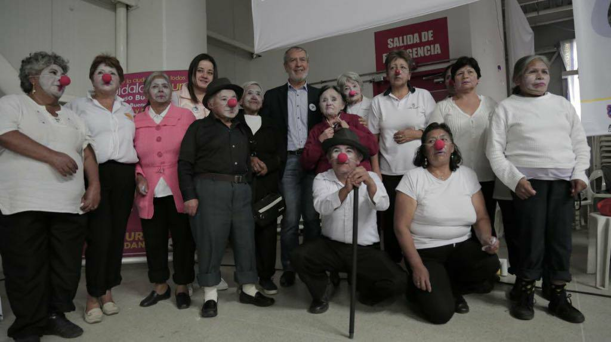
Por iniciativa de las Juntas de Acción Comunal y el Consejo de Participación Ciudadana, líderes y lideresas del municipio de Pasto, otorgaron reconocimiento simbólico al Alcalde Pedro Vicente Obando Ordóñez y a la administración municipal, como gesto de gratitud y reciprocidad por los esfuerzos mancomunados en beneficio del desarrollo de Pasto, como resultado de un gobierno abierto y participativo. “Ha habido una política de puertas abiertas para los comunitarios, lo cual nos satisface, porque tanto el alcalde como los secretarios de las diferentes dependencias del despacho han sido receptivos”, manifestó Luis Rosero, Presidente de la Junta de Acción Comunal del barrio Pandiaco.
El emotivo acto fue parte de la celebración del día de la acción comunal, que tuvo lugar en las instalaciones de Alkosto Centro, donde cientos de dirigentes comunitarios fueron homenajeados por la administración municipal, con apoyo de esta empresa nariñense, al conmemorar un año más de vocación, compromiso y liderazgo al servicio de las comunidades.
“Agradecerle a los comunales por ese reconocimiento que le hacen a la administración, pero realmente es de nuestra parte que les debemos la gratitud a ellos, por el trabajo muy desinteresado que hacen, sin un salario, en las mayores dificultades, en las mayores carencias, pero siempre pendientes de hacer el mejor trabajo”, expresó el mandatario local, quien reiteró su reconocimiento y gratitud a la dirigencia comunitaria y anunció que a partir enero del 2018, todos los lunes de su agenda de trabajo serán programados para la atención a la comunidad.
Así mismo, convocó a las comunidades a vincularse a la campaña “Ilumina la vida, vívela sin pólvora”, a compartir en familia y en paz las festividades de navidad y fin de año; a la preservación del agua con ocasión al 28 de diciembre, al cuidado del ambiente en general y al juego respetuoso durante el carnaval de negros y blancos 2018.
Finalmente, la Secretaria de Desarrollo Comunitario Paula Rosero Lombana, informó que como resultado de un gran proceso de participación ciudadana, recuperado en Pasto durante el actual gobierno, al finalizar el 2017, se hará entrega del 60% de proyectos aprobados en la primera etapa de los cabildos abiertos y en el año entrante, el 40% restante, cuyas iniciativas fueron financiadas con recursos propios del municipio por valor de $ 9.500 millones.
Información: Secretaria de Desarrollo Comunitaria Paula Rosero Lombana. Celular: 3017833825
Somos Constructores de Paz

GOBIERNO MUNICIPAL PRESENTARÁ PROYECTOS PRIORITARIOS DURANTE SESIONES EXTRAORDINARIAS DEL CONCEJO DE PASTO
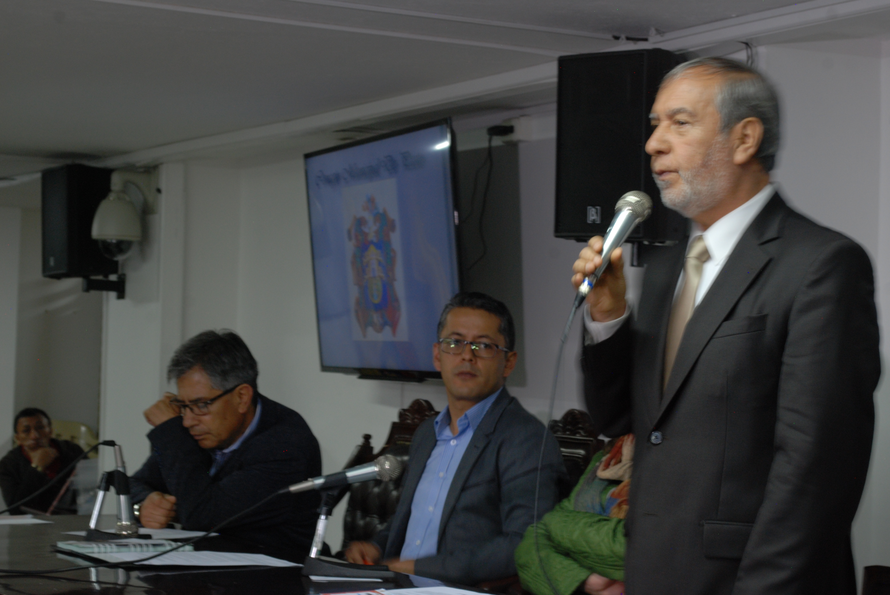
El Alcalde de Pasto Pedro Vicente Obando Ordóñez, instaló las sesiones extraordinarias del Concejo de Pasto, las cuales se realizarán hasta el miércoles 13 de diciembre, para el estudio y aprobación de iniciativas de interés prioritario en la gestión del gobierno municipal.
Fundamentalmente se abordará el proyecto de reglamentación sobre el mantenimiento y aprovechamiento económico del espacio público, el compromiso de vigencias futuras excepcionales en el 2018 para el Sistema Estratégico de Transporte Público UAE-SETP; la incorporación de recursos del Sistema General de Participaciones a Educación y la cofinanciación del PAE; la modificación del presupuesto de rentas e ingresos y de gastos e inversiones del municipio para la vigencia fiscal 2017, las tarifas y derechos por trámites ante la Secretaría de Tránsito y Transporte de Pasto; la reglamentación para la estancia de caninos o felinos domésticos o mascotas en zonas de recreo y la actualización del estatuto tributario de Pasto.
"Los siete proyectos de acuerdo, presentados en esta ocasión están debidamente sustentados y serán diez días de intenso trabajo, para culminar con éxito esta vigencia y lo que es la mitad de la administración municipal”, expresó el mandatario local.

Así mismo el alcalde agradeció el apoyo de los cabildantes durante las sesiones que permitieron la aprobación de iniciativas para el desarrollo del municipio durante el 2017 y anunció para el próximo año, un periodo de mayor ejecución. “Cumpliremos este 31 de diciembre dos años de gobierno que merecen un gran balance sobre todo lo que se ha podido realizar; en los dos primeros años se han adelantado obras, pero sobre todo fueron vigencias dedicadas a la planeación, para garantizar los recursos para proyectos importantes de infraestructura, educación, Sistema Estratégico de Transporte Público, Plaza de mercado El Potrerillo, entre otros", puntualizó.

Por su parte, Edgar Erazo Sepúlveda, Presidente del Concejo de Pasto, reconoció el compromiso del Alcalde Pedro Vicente Obando, con los habitantes del sector rural, el mejoramiento de vivienda e infraestructura y el cumplimiento de metas del Plan de Desarrollo Municipal 'Pasto Educado, Constructor de Paz'.

Información: Alcalde de Pasto Pedro Vicente Obando Ordóñez.
Somos Constructores de Paz

EN ESTE GOBIERNO: “PASAMOS DEL TRANSPORTE DE TRACCIÓN ANIMAL A LA PROTECCIÓN Y BIENESTAR DE LOS ANIMALES Y EL AMBIENTE”
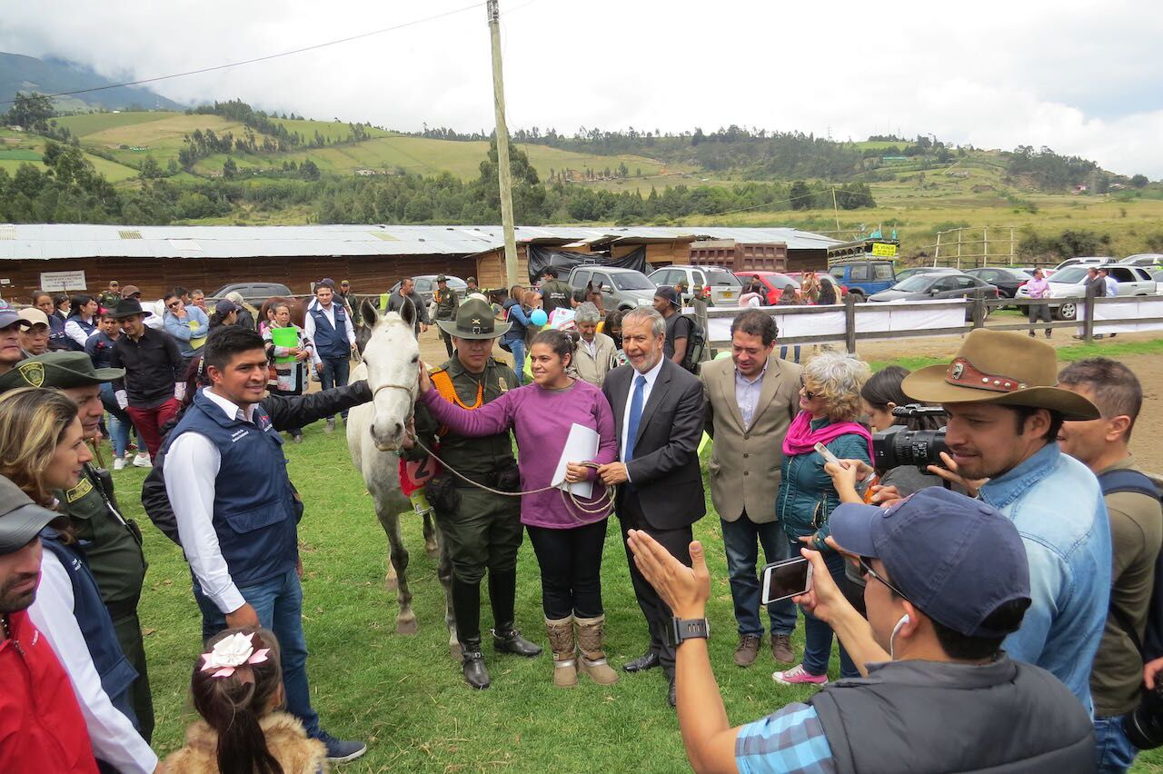
Durante el actual gobierno municipal liderado por el mandatario Pedro Vicente Obando Ordóñez, los equinos que por largos años soportaron difíciles condiciones de vida al servicio del transporte de tracción animal, fueron recuperados físicamente y acogidos por nuevos cuidadores, durante la primera jornada de adopción realizada en la pesebrera Galeras, con respuesta positiva de instituciones, organizaciones y ciudadanía.
En esta primera jornada, 17 equinos fueron adoptados para su cuidado y protección, después de recibir dieta balanceada, atención veterinaria e integral, a través del convenio suscrito con la Universidad de Nariño, una vez fueron entregados por los beneficiarios del proyecto de tracción animal.
“Todos coincidimos con el mismo fin y es que le busquemos un destino apropiado a estos animalitos, dándoles un trato digno, como también haremos el seguimiento al nuevo lugar de su residencia, seguros de contar con personas responsables, las que hoy se llevan a estos animales”, refirió el alcalde de Pasto, en cumplimiento de a los compromisos establecidos en el Plan de Desarrollo “Pasto Educado Constructor de Paz”, específicamente, en materia del bienestar animal y el fomento de la cultura ambiental.
Los cuidadores de los equinos por su parte se mostraron muy comprometidos con la adopción de los animales, para lo cual suscribieron un acta de corresponsabilidad que establece las responsabilidades frente al cuidado integral hacia los equinos y los términos legales en caso de incumplimiento de las obligaciones pactadas.
La primera jornada de adopción de equinos que tuvo lugar en la pesebrera Galeras, contó con participación de la Secretaría de Gestión Ambiental, el programa de Medicina Veterinaria de la Universidad de Nariño, la Red Protectora de Animales, Fundación Natura, Fundación Alianza Pro Animal, Fundación Animalista AIKA, Organización Esterilízalos, Organización Jorden, Policía Nacional, veedurías ciudadana y otras organizaciones comprometidas con la protección de los animales y el entorno ambiental.
Información: Secretario de Gestión Ambiental Jairo Burbano Narváez. Celular: 3016250635

Somos Constructores de paz

PASTO SALUD E.S.E SUPERÓ RIESGO FINANCIERO Y GENERÓ UTILIDADES DE $ 9.200 MILLONES QUE SE REINVIERTEN EN EL MEJORAMIENTO DE LOS SERVICIOS DE SALUD

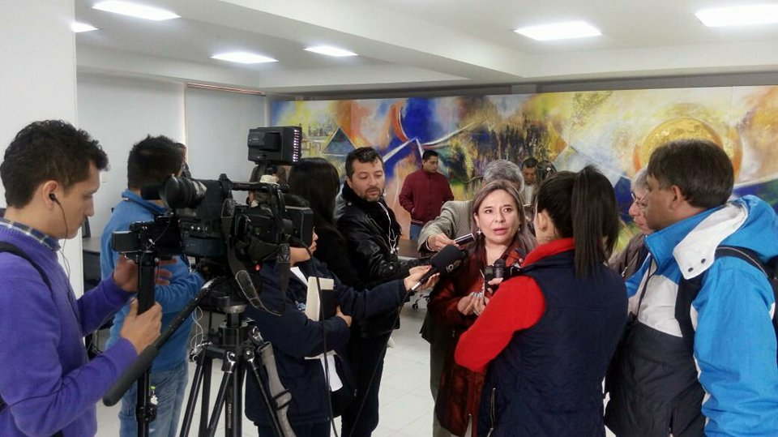
La administración municipal y la gerencia de la E.S.E Pasto Salud, informaron ante los medios de comunicación, que la entidad pública no solo superó el riesgo financiero, sino que generó rendimientos por valor de $ 9.200 millones, que se están reinvirtiendo en el mejoramiento de la prestación de los servicios de salud.
“A corte del mes de octubre de 2017, se reporta una utilidad de $9.200 millones; mientras que en el mismo periodo de la vigencia anterior, había una pérdida de 2.300 millones”, precisó la Gerente de la Empresa Social del Estado Pasto Salud, Ana Belén Arteaga Torres. La funcionaria además refirió que la empresa ha logrado el equilibrio presupuestal, lo cual contribuye a la superación del riesgo financiero, “los ingresos de Pasto Salud en relación con los gastos realizados, reportan un superávit de $ 1.000 millones”.
De la utilidad financiera que ha logrado la E.S.E. Pasto Salud en el término de un año, con apoyo de la administración municipal y el eficiente desempeño de la Gerente y el equipo de trabajo de la empresa, se han destinado $ 1.000 millones, para el fortalecimiento de la infraestructura de la red pública del municipio.
Así mismo, la E.S.E Pasto Salud, está invirtiendo en la adquisición de medicamentos, a menor costo y con mayor oportunidad de entrega a los pacientes. “Un 99.9% de personas que salen de una consulta médica, reciben su fórmula completa, el bajo porcentaje restante, recibe sus medicamentos mediante entrega domiciliaria”, indicó la gerente.
En cuanto a la planta de personal de la E.S.E, próximamente la Junta Directiva aprobará las escalas salariales mediante acuerdo, beneficiando a 408 trabajadores que serán nombrados cuando finalice el periodo de la Ley de Garantías, propiciándoles no solamente estabilidad laboral, sino, condiciones dignas de trabajo para su desempeño.
Ante este contexto, para la administración municipal es satisfactorio el desempeño administrativo y financiero de la ESE durante el último año, por lo que sigue firme el respaldo a la entidad, para continuar mejorando con calidad y humanización la prestación de los servicios de salud, a través de la red pública del municipio; así lo confirmó, el delegado del alcalde de Pasto ante la Junta Directiva de la E.S.E Pasto Salud Nelson Leiton Portilla.

Información: Gerente E.S.E Pasto Salud Ana Belén Arteaga Torres. Celular: 3104088382

Somos Constructores de paz

MÁS FAMILIAS DE ESCASOS RECURSOS ECONÓMICOS SE BENEFICIAN DEL MEJORAMIENTO DE VIVIENDA: CORREGIMIENTO DE EL ENCANO

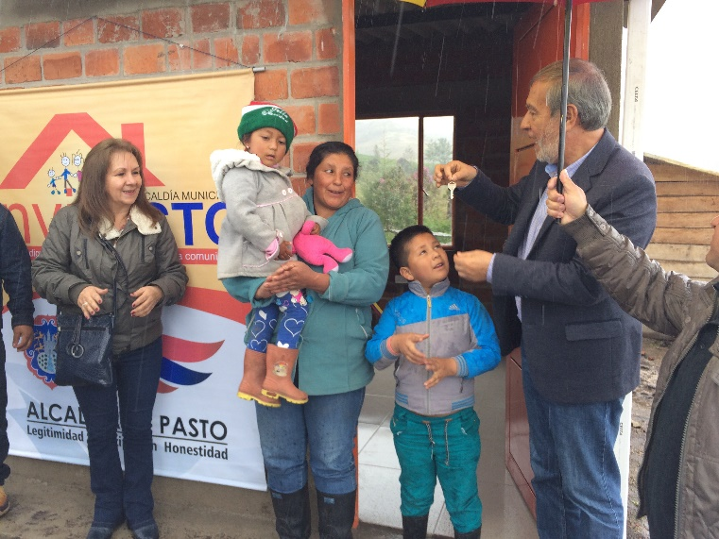
“Yo les quiero agradecer del alma, porque con mi hijo y mi nieto nos encontrábamos mal en la anterior casa, ya que era tapada con cartones y plásticos donde vivíamos ya casi 17 años”, expresó Rosa Emérita Botina, de 79 años de edad, dedicada a labores domésticas y de agricultura, en el corregimiento de El Encano, quien ahora es una de las beneficiarias del proyecto de mejoramiento de vivienda en el sector rural, que continúa ejecutando el actual gobierno municipal, a través del Instituto Municipal de la Reforma Urbana y Vivienda de Pasto –INVIPASTO.
En esta oportunidad el Alcalde de Pasto Pedro Vicente Obando Ordóñez y la Directora de -INVIPASTO- Liana Yela Guerrero, entregaron módulos de viviendas a familias de las veredas El Carrizo y Campo Alegre del corregimiento de El Encano, contribuyendo a mejorar sus condiciones de vida.
“Anteriormente tenía una piecita de madera y allí cocinaba y dormía, y ahora estoy muy agradecida con el señor alcalde, porque él es el único que se acuerda de nosotros los que necesitamos y espero que siga haciendo esta obra con quien de verdad lo necesita”, expresó Mary del Carmen Narváez, de 48 años de edad.
Cabe precisar que los mejoramientos de vivienda en sector rural, se soportan en un trabajo de campo previo, que permite identificar las necesidades de las familias que más necesitan este beneficio, garantizándoles el acceso a convocatorias abiertas y transparentes para la asignación de los subsidios de vivienda. “Yo creo que es un regalo de navidad para estas personas que luchan de gran manera, para sacar a sus hogares adelante y que tratan de hacer lo mejor para levantar un hogar con niños pequeños, que vivían en unas condiciones difíciles y ahora podrán disfrutar de una vivienda más digna”, puntualizó el mandatario local.
La Directora de INVIPASTO por su parte, destacó con gran satisfacción la entrega de los módulos de vivienda a personas que de verdad lo necesitan “estos hogares de escasos recursos vivían en muy malas condiciones, con casas en tablas, pisos en tierra y cubiertas en zinc y en teja de barro” enfatizó Yela Guerrero.
Información: Directora INVIPASTO Liana Yela Guerrero. Celular: 3176384714 liayelag@hotmail.com
Somos Constructores de Paz
PASTO INAUGURÓ EL ALUMBRADO PÚBLICO NAVIDEÑO 2017 “DULCE NAVIDAD”
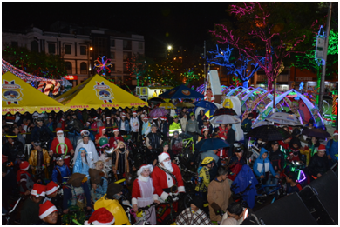
Durante la noche del primero de diciembre, la lluvia no fue impedimento para inaugurar el alumbrado público navideño “Dulce Navidad”, con un acto oficial que se cumplió en el Parque de Santiago, con presencia del Alcalde de Pasto Pedro Vicente Obando Ordoñez, la Gerente del Servicio Público de Alumbrado de Pasto –SEPAL- Maritza Rosero Narváez, concejales, la iglesia, instituciones públicas, empresas privadas y una alta concurrencia de comunidades aledañas al sector, quienes vivenciaron la apertura de la temporada navideña.
“Mi papá no quería salir esta noche de lluvia, pero al fin salimos y me ha gustado mucho, está muy bonito y decorado”, expresó, Luis Eduardo, de 8 años de edad.
De la misma manera, Jorge Flórez, residente del barrio obrero, dijo, “esto es lo más bonito y lo mejor que creo que hay en el país, pues además del alumbrado, lo que lo hace especial es el arte de nuestros artesanos y felicito a los organizadores, puesto que esto es para el disfrute de todo el pueblo”.
El Alcalde de Pasto, Pedro Vicente Obando Ordoñez, destacó este evento como un acto de paz, digno del reconocimiento y admiración de propios y visitantes “nunca me pude imaginar que el parque de Santiago estuviera tan bello, donde el maestro Otero y otros artesanos, complementado con Técnicos de SEPAL, han entregado este alumbrado, que puede competir por el arte que tiene, con cualquier alumbrado de Colombia o el mundo”, enfatizó, el mandatario local.
Por su parte, la Gerente de SEPAL Maritza Rosero Narváez, manifestó, “estamos muy contentos porque el proyecto ´Dulce Navidad´ es para el disfrute de todos los pastusos, y para quienes nos visiten, lo que nos demuestra que somos arte y cultura y eso es lo que nosotros queremos dar a conocer a toda Colombia”. La ejecutiva informó que este año se contará con la iluminación de 21 puntos en la ciudad, incluidos cuatro corregimientos, con motivos recreados con aldeas de dulces, carruseles, personajes imaginarios y tradicionales de navidad, villas encantadas multicolores, en parques y plazoletas de la ciudad.
La velada del alumbrado 2017, recibió con amor y alegría a los participantes del Ciclopaseo navideño, quienes pese a la fuerte lluvia del viernes, recorrieron las principales calles de la ciudad, con disfraces y estampas alusivos a la navidad y se congregaron en el parque Santiago para disfrutar de la presentación musical del Coro Amadeus del Instituto Champagnat y demás actos artísticos y culturales.
Información: Gerente SEPAL Maritza Rosero Narváez. Celular: 3183228264
Somos Constructores de Paz

Oficina de Comunicación Social
Alcaldía de Pasto

